**Doença que se espalha nas águas poluídas de Sepetiba pode dizimar centenas de botos**

Para biólogos, mortandade de cetáceos é consequência do lançamento de rejeitos industriais, metais pesados e esgoto in natura

**Rafael Galdo**

21/01/2018 - 04:30 / Atualizado em 22/01/2018 - 10:21


Morte na praia. Equipe do Instituto Boto Cinza avalia carcaça de um animal encontrado na Ilha da Marambaia
Foto: Marcio Alves / Agência O GloboMorte na praia. Equipe do Instituto Boto Cinza avalia carcaça de um animal encontrado na Ilha da Marambaia Foto: Marcio Alves / Agência O Globo

RIO - Um grupo de botos-cinza salta e submerge ao se alimentar na Baía de Sepetiba, próximo à ponta da Restinga da Marambaia. Metros à frente, um outro boto, só que em decomposição, boia diante da Praia da Pescaria Velha. Um contraste — evidenciado agora pela mortandade desses animais — que há décadas é indissociável do trecho de litoral entre a Zona Oeste do Rio e os municípios de Itaguaí e Mangaratiba. Ainda é uma região que abriga manguezais, ilhas cobertas de mata e enseadas paradisíacas. Mas de uma beleza que engana, a ponto de biólogos não temerem afirmar que a perda de 146 botos em cerca de um mês é consequência também da degradação desse ecossistema, agredido pelo lançamento de rejeitos industriais, metais pesados e esgoto in natura.

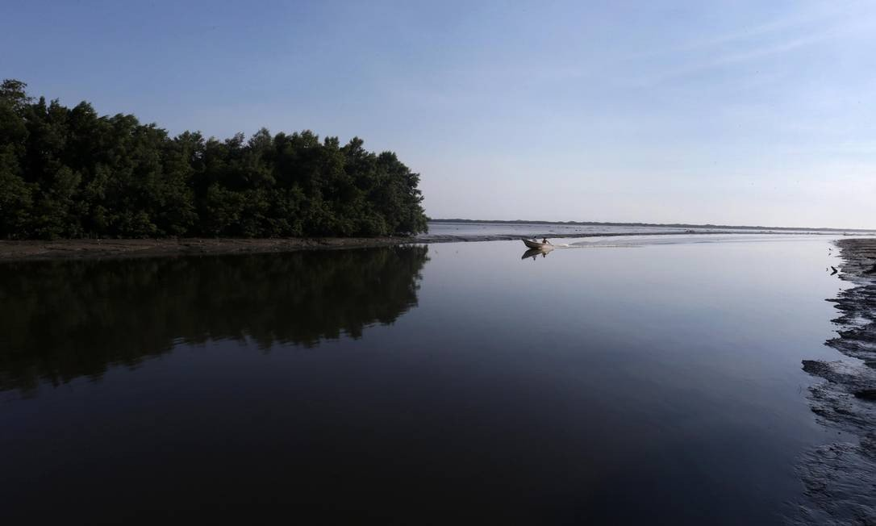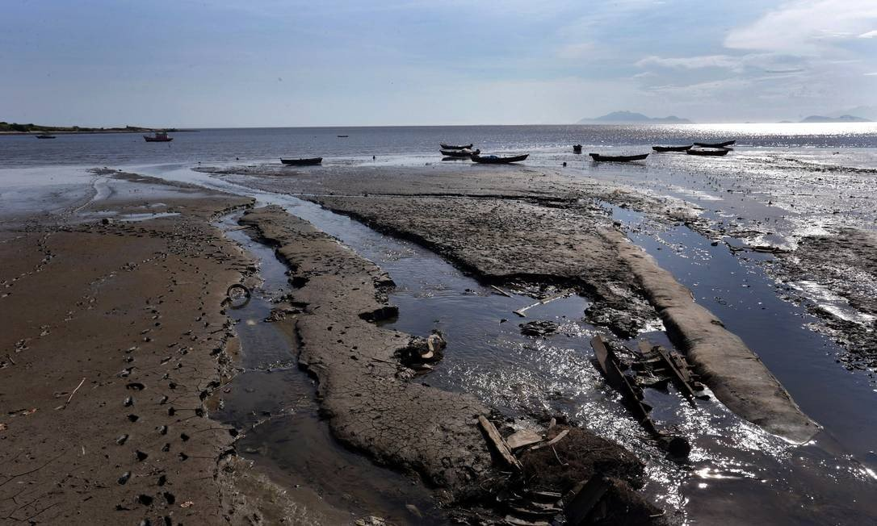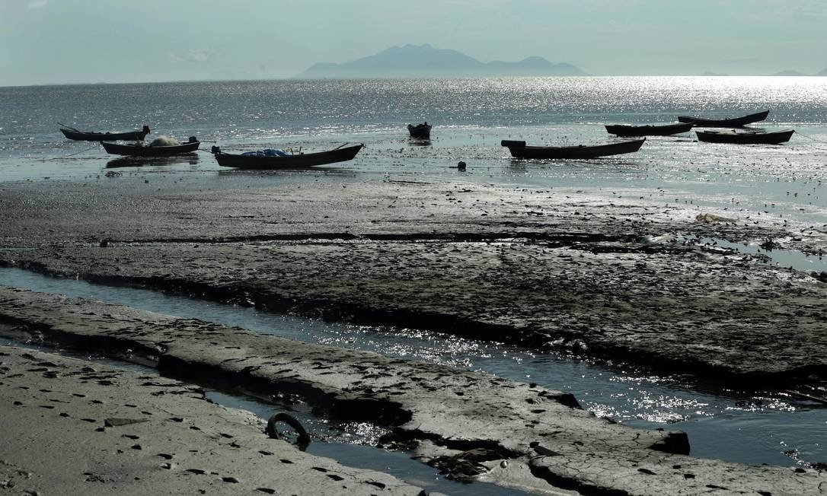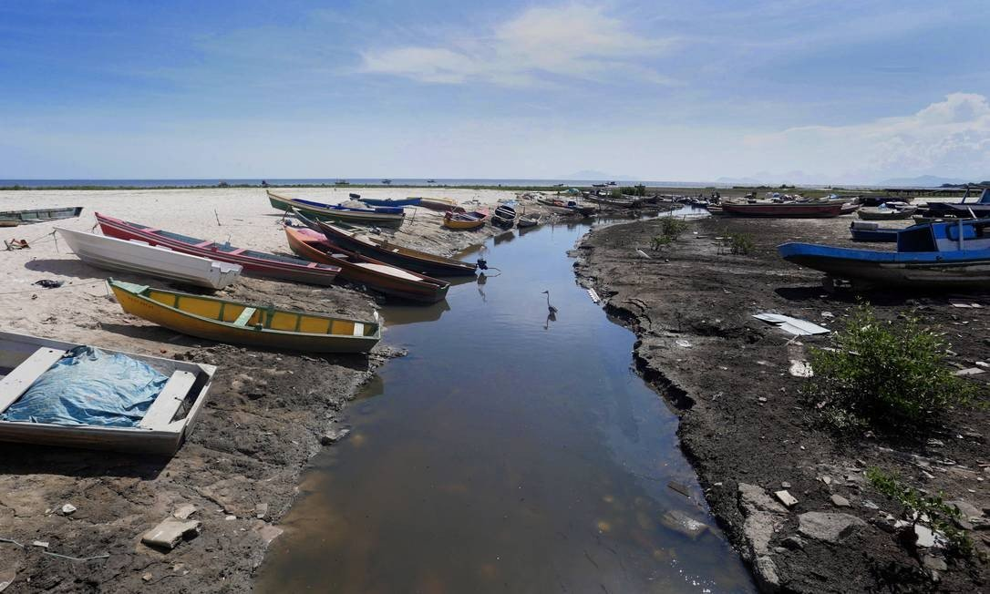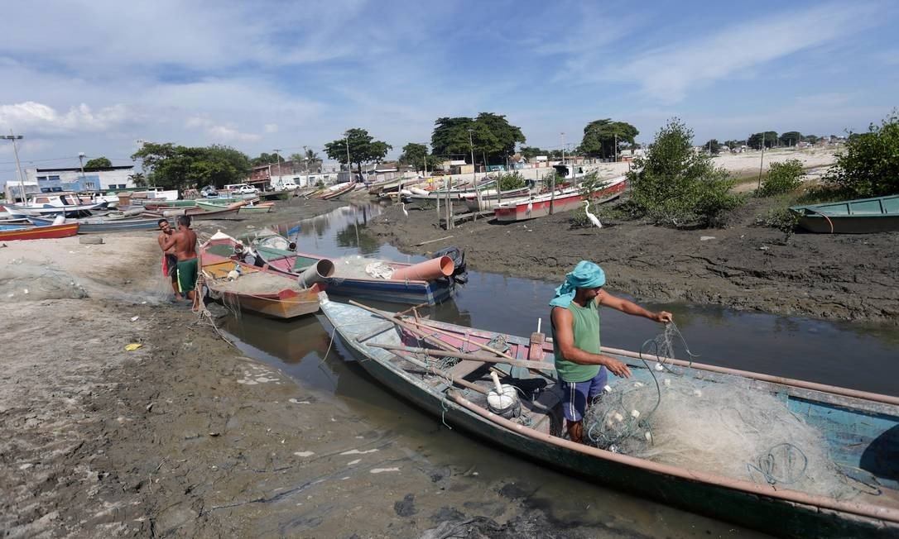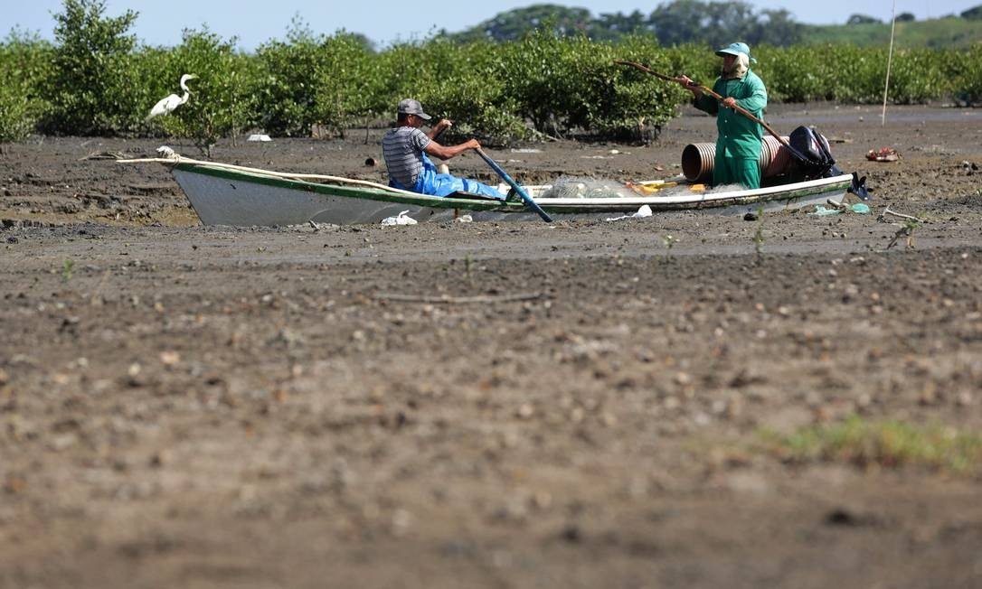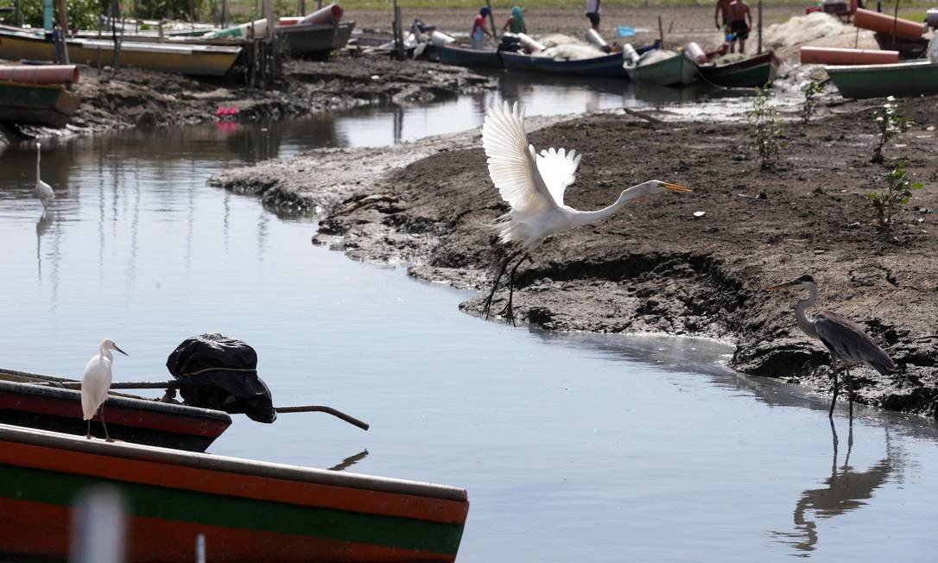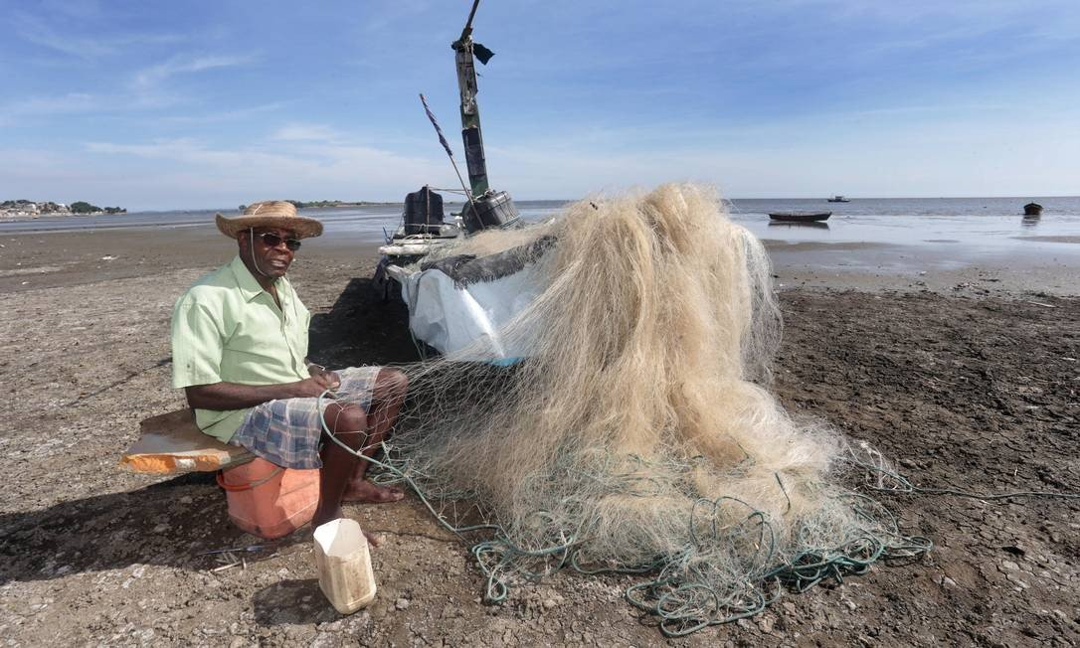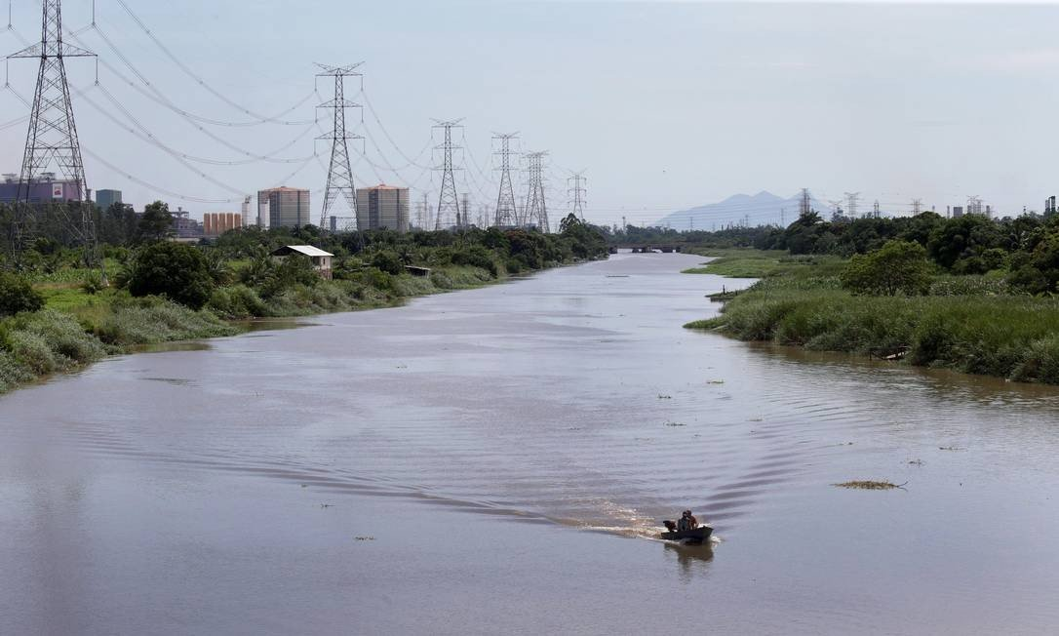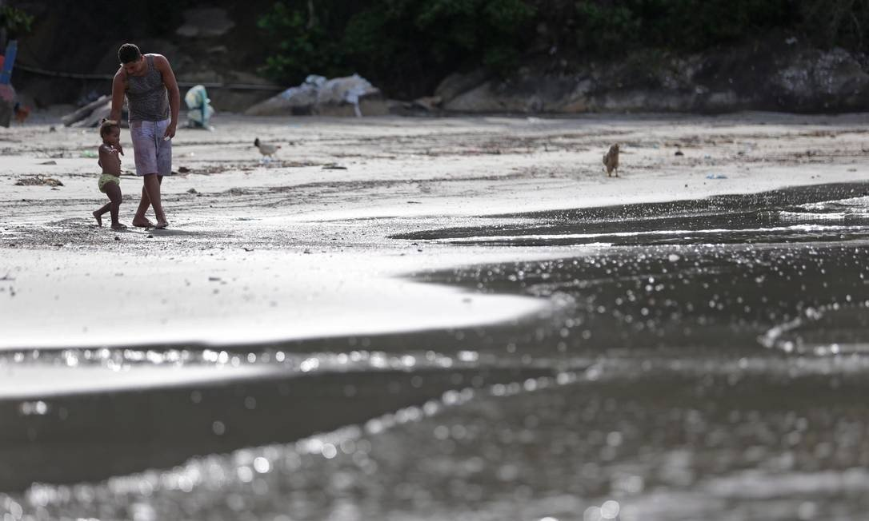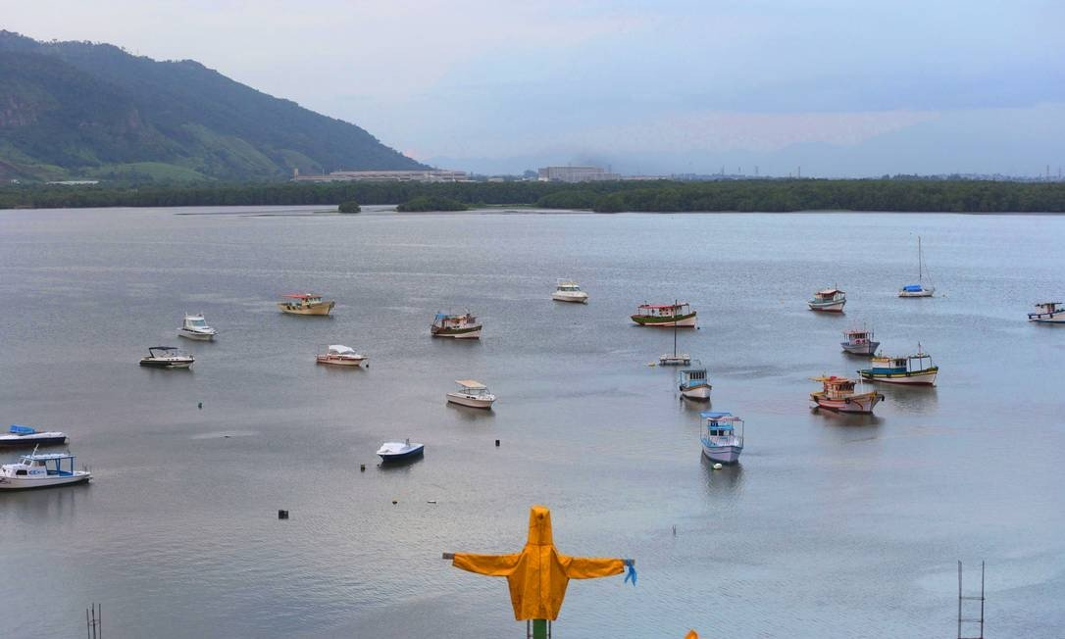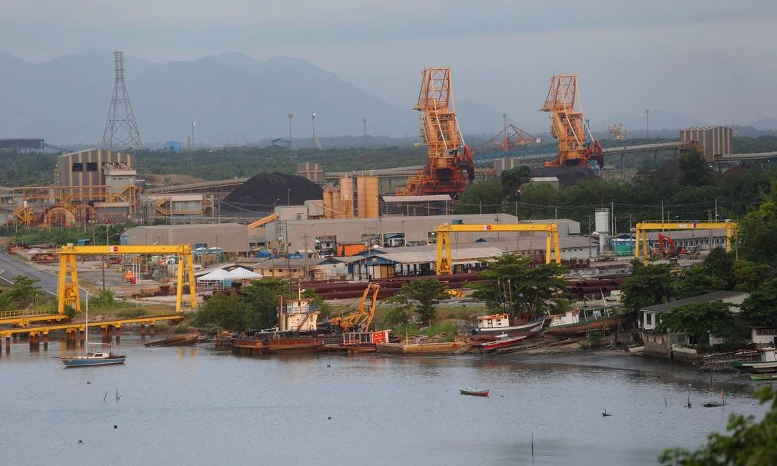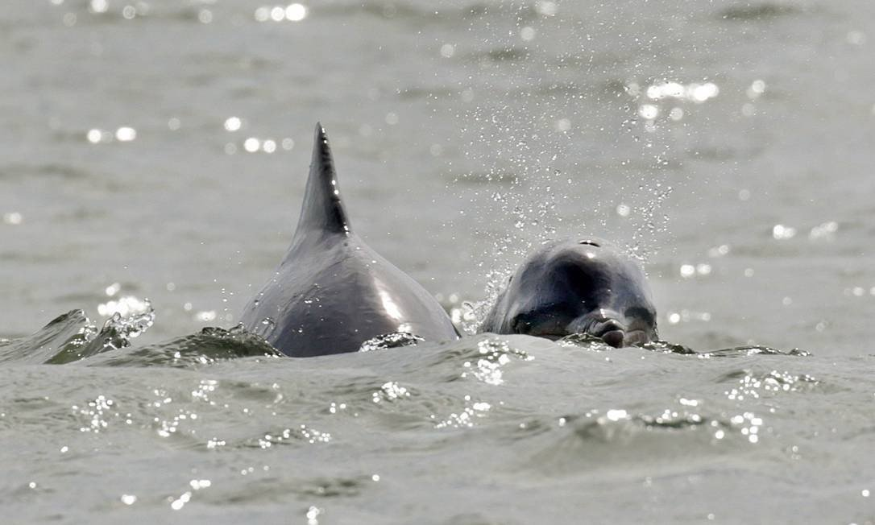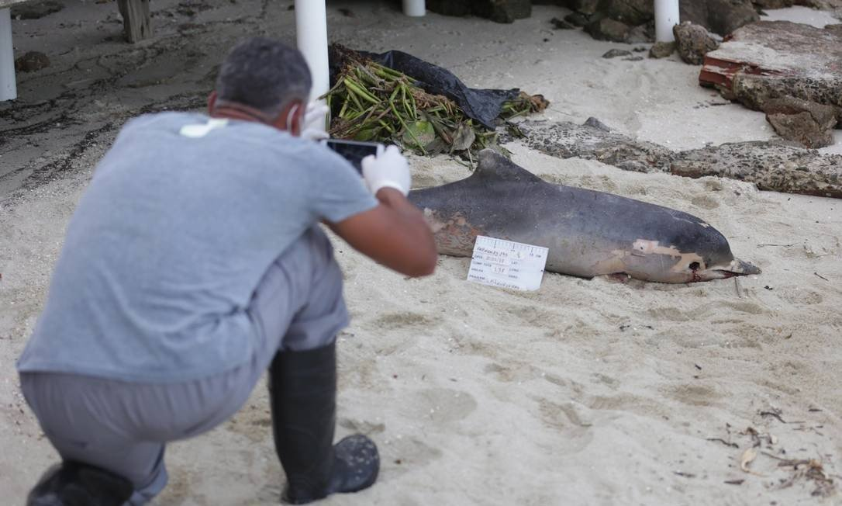Segundo especialistas, essa conjuntura contribui para que a mortandade se estenda por meses e seja uma das maiores no Hemisfério Sul, dizimando mais da metade dos 800 exemplares que resistem na baía. De acordo com eles, laudos já comprovaram que os animais estão sendo abatidos pelo morbilivírus, que não tem relação com a poluição e não afeta humanos. A doença, que atinge o cérebro e os pulmões dos cetáceos, é mais fatal em bichos com baixa imunidade. Isso seria o motivo de a contaminação em Sepetiba estar sendo tão letal, apesar de ter sido identificada primeiramente, em novembro, na vizinha Baía da Ilha Grande — mais preservada, com uma população de aproximadamente mil botos, porém com menos da metade das mortes, cerca de 60. Com o estresse ambiental em Sepetiba, o biólogo Leonardo Flach, do Instituto Boto Cinza, ressalta que, nos últimos anos, tem sido observado um grande número de animais magros, debilitados por doenças parasitárias e de pele e, portanto, mais suscetíveis aos efeitos da morbilivirose. Uma vez com o vírus, os botos ficam sujeitos a enfermidades oportunistas, muitas delas causadas pela poluição. Por isso, o Laboratório de Mamíferos Aquáticos e Bioindicadores da Faculdade de Oceanografia da Uerj (Maqua) realiza também uma série de exames para investigar se os animais mortos têm zoonoses — essas sim, podem ser passadas para humanos.

— Na Ilha Grande, temos encontrado animais num estado geral melhor. Num grupo de 150 que avistamos recentemente, só quatro estavam fracos. Em Sepetiba, numa outra aglomeração, com cerca de cem botos, 50% estavam muito magros — afirma José Lailson, um dos biólogos do Maqua. — Pela literatura, em outras partes do mundo, como Austrália e Portugal, a morbilivirose pode aniquilar até 80% das populações afetadas. Se morrerem 40% a 50% já será muito. Sorte que o vírus não chegou à Baía de Guanabara, onde temos cerca de 25 animais. Seria devastador.

De acordo com o biólogo, a hipótese mais provável é que o vírus tenha alcançado a costa fluminense com os golfinhos-pintados-do-atlântico, que normalmente entram na Baía da Ilha Grande, mas que, no primeiro semestre do ano passado, demonstraram comportamento anormal e se aproximaram muito dos botos. Como a doença é transmitida de um animal a outro, e há interconexões dos botos de Angra dos Reis e Paraty com os de Sepetiba, esses últimos também começaram a adoecer, assim como já aparecem cetáceos mortos no litoral norte paulista.

Em meio ao desastre, na semana passada o Ministério Público Federal (MPF) determinou que o Instituto Estadual do Ambiente (Inea) suspendesse uma licença de dragagem no fundo da Baía de Sepetiba, próximo a um terminal de minério da Vale, até a completa normalização do surto. A recomendação foi baseada num documento do Laboratório de Bioacústica e Ecologia de Cetáceos da UFRRJ. Segundo o laudo, a atividade poderia levantar sedimentos numa área utilizada por anos como destino final de efluentes líquidos e sólidos ricos em metais pesados, seja pela extinta metalúrgica Ingá ou por outras empresas do Distrito Industrial de Santa Cruz. Os principais contaminantes, diz o relatório, são zinco, cádmio e cromo, cujas altas concentrações “estão ligadas à depressão do sistema imune” de animais.

**RISCO EM DRAGAGENS**

A despeito do passivo da Ingá, a baía hoje tem cerca de 400 indústrias em seu entorno, muitas delas ligadas a atividades portuárias e siderúrgicas e instaladas após um novo impulso econômico, a partir dos anos 2000. Com a retomada, afirma Leonardo Flach, triplicou o tráfico de embarcações e a área de fundeio na baía. As dragagens que costumavam ocorrer a cada três anos vêm acontecendo anualmente, perto dos portos, removendo produtos tóxicos. O que se soma, de acordo com o biólogo, a deficiências no monitoramento de efluentes industrias despejados nos rios que deságuam entre Santa Cruz e Itaguaí:

— É um buraco negro o que os canais do São Francisco e do Guandu levam para a baía.

O que Flach denuncia também é acusado por pescadores.

— Quando o vento está soprando do continente para a baía, o cheiro de química é insuportável. Muitas vezes, a água tem uma camada prateada na superfície, e há ocasiões em que parece chover pó — relata Ismael da Paixão, no bairro de Sepetiba.

**RISCO EM DRAGAGENS**

A despeito do passivo da Ingá, a baía hoje tem cerca de 400 indústrias em seu entorno, muitas delas ligadas a atividades portuárias e siderúrgicas e instaladas após um novo impulso econômico, a partir dos anos 2000. Com a retomada, afirma Leonardo Flach, triplicou o tráfico de embarcações e a área de fundeio na baía. As dragagens que costumavam ocorrer a cada três anos vêm acontecendo anualmente, perto dos portos, removendo produtos tóxicos. O que se soma, de acordo com o biólogo, a deficiências no monitoramento de efluentes industrias despejados nos rios que deságuam entre Santa Cruz e Itaguaí:

— É um buraco negro o que os canais do São Francisco e do Guandu levam para a baía.

O que Flach denuncia também é acusado por pescadores.

— Quando o vento está soprando do continente para a baía, o cheiro de química é insuportável. Muitas vezes, a água tem uma camada prateada na superfície, e há ocasiões em que parece chover pó — relata Ismael da Paixão, no bairro de Sepetiba.

Apesar dos impactos do atual processo de industrialização, o oceanógrafo Julio Cesar Wasserman, da UFF, diz que ainda que os resquícios deixados pela Ingá preocupam mais. Ele ressalta que, em alguns pontos da baía, seus estudos detectaram concentrações de quatro mil ppm (partes por milhão) de zinco, quando o limite seguro é 50 ppm. Já as de cádmio foram de oito ppm, sendo que o máximo deveria ser 0,2 ppm.

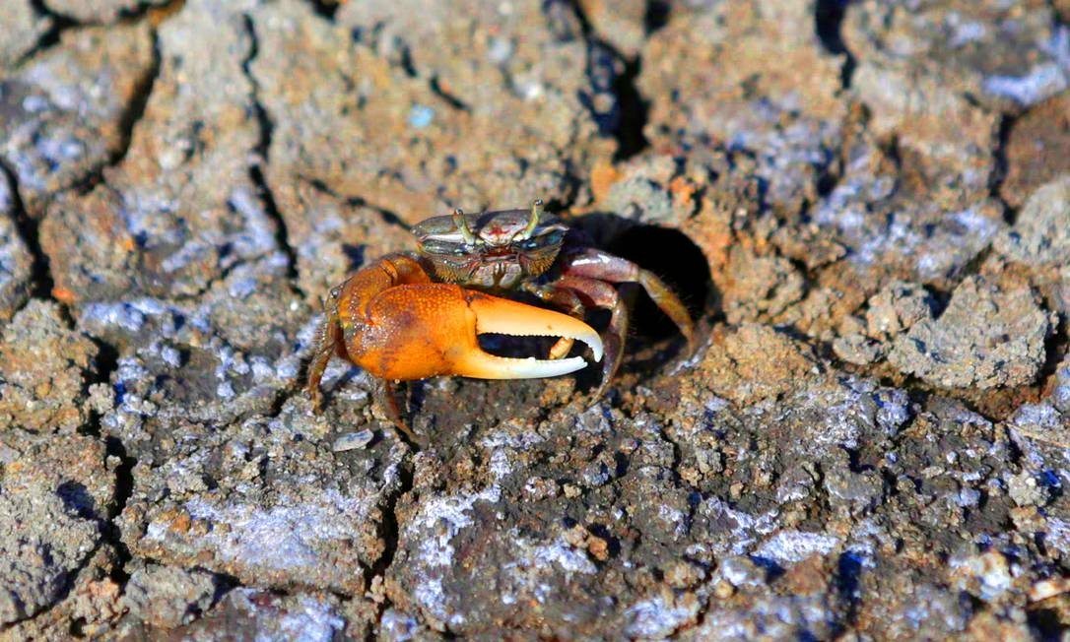Enquanto isso, o ecologista Sérgio Ricardo, da ONG Baía Viva, afirma que o Estado do Rio ainda é um dos poucos que não elaborou o Zoneamento Ecológico-Econômico dos seus territórios pesqueiros e agrícolas, assim como não dispõe de um gerenciamento costeiro efetivo.

— No futuro, a Baía de Sepetiba pode ficar pior que a da Guanabara, com degradação mais rápida. A mortandade dos botos é um alerta para mostrar que está tudo errado, e serve para a Ilha Grande também — diz Flach.

**PEIXE É SÓ ESCAMA E PELE**

Nesse cenário, o Inea afirma que, atualmente, o acompanhamento das indústrias da região ocorre em três frentes: controle sistemático das condicionantes das licenças das empresas, fiscalização direta em atividades não licenciadas e avaliação da qualidade da água e do ar.

Até o início da mortandade, no entanto, as últimas análises disponíveis ao público sobre rios que deságuam na Baía de Sepetiba eram de 2016. E só no fim da semana passada novas análises foram divulgadas, apontando rios como Vala do Sangue e o Canal do Itá como ruins ou muito ruins. Também foi anunciado o resultado de uma análise da água coletada próxima à Ilha Guaíba duas semanas atrás, segundo o instituto, sem alterações.

Mas, na Praia de Sepetiba, é num valão (estima-se que 80% do esgoto do entorno da baía não tenham tratamento) que os pescadores armam suas redes:

— Ultimamente tenho pego muito peixe doente, só escama e pele. Como sou aposentado, continuo me distraindo. Mas, para viver, não dá mais — diz o pescador Manoel Nepomuceno.

<https://oglobo.globo.com/rio/doenca-que-se-espalha-nas-aguas-poluidas-de-sepetiba-pode-dizimar-centenas-de-botos-22311745>